**КИЇВСЬКИЙ НАЦІОНАЛЬНИЙ ТОРГОВЕЛЬНО-ЕКОНОМІЧНИЙ УНІВЕРСИТЕТ**

**Кафедра інженерії програмного забезпечення та кібербезпеки**

**Дисципліна**

**«Менеджмент проєктів програмного забезпечення»**

**ЗВІТ ПРОЄКТУ**

**«GENERATEXT»**

**Виконала:** студентка групи 2-4 ФІТ

Авєріна Наталія Ігорівна

**Перевірили:** Криворучко О.В. та

Десятко А.М

**Київ – 2022**

**Обґрунтування вибору теми:**

На сьогоднішній день досить багато є додатків та сайтів, які виконують роботу з генерації тексту за нейронною мережею. Але за моїм дослідженням (передивившись достатньо сайтів за запитом «генератор тексту» в Google та Play Маркеті) мало доволі корисних та дієвих саме для написання нових творів по книзі або звичайному тексту.

**Новизна проєкту:**

Створення комп’ютерного додатку, який на основі самостійно завантаженого тексту (наприклад книги) буде виводити на екран правдоподібне речення по одному введеному ключовому слові.

**Складова ІТ:**

Полягає у створення умов для задоволення інформаційних потреб громадян на основі створення та використанні додатку, який побудований на основі застосування сучасної мови програмування С#.

**Назва проєкту:**

Generatext / Дженератекст (Генератекст)

Назва проєкту була створена відповідно до її призначення – генерації тексту. Genera (скорочено з англ. – генерація), text (з англ. – текст).

**Логотип проєкту:**



Логотип показує яку саме функцію виконує додаток. По-перше, назва на логотипі вже говорить про призначення програми. По-друге, розгорнута книга значить те, що генерація тексту відбувається саме за допомогою вже існуючого твору.

**Маркетингове дослідження:**

Згідно з даними отриманими на сайті: <https://trends.google.com> можна проаналізувати попит, динаміку популярності подібних програм та дослідити прогноз на майбутнє.

Дивлячись на інформацію, зображену на рис. 1, можна зробити висновок, що попит на генератори тексту зростає найбільше під час кінця та початку навчального року, вступних кампаній тощо.

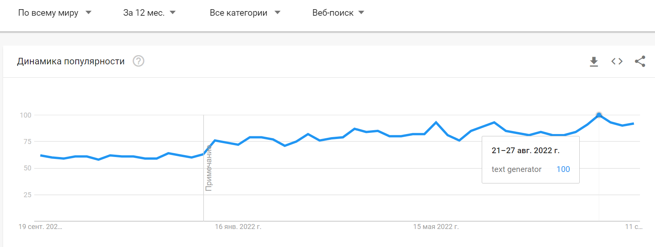

Рис. 1

На рис. 2 зображено динаміку запитів останні 5 років по всьому світові. Можна побачити, що, порівняно з 2018 роком, попит на подібні програми та сайти стає стабільно вищим, тобто можна сказати, що прогноз на майбутнє має додатні показники.

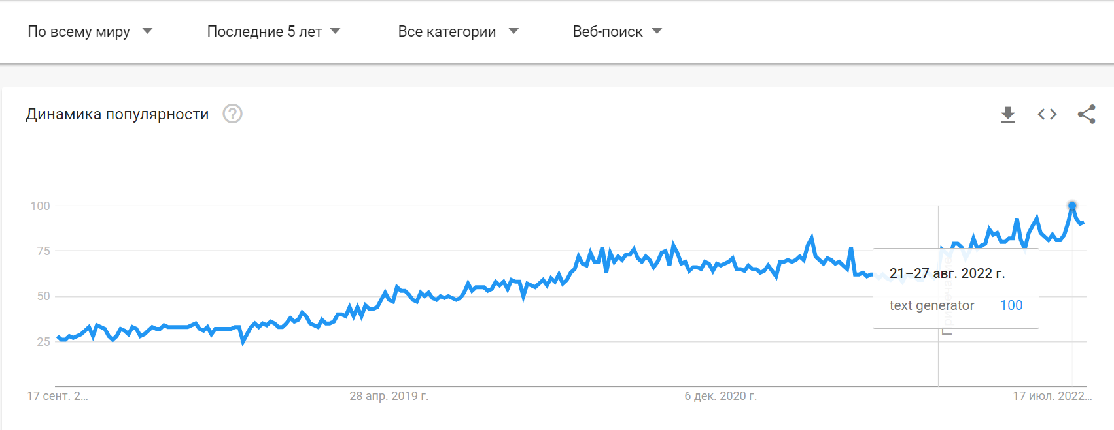

Рис. 2

Аналогічні програми, як показано на рис. 3, популярні майже по всьому світові. Отже можна зробити висновок, що розробка подібних програм, які будуть полегшувати рутинне життя користувачів на сьогоднішній день є доволі вигідною справою.

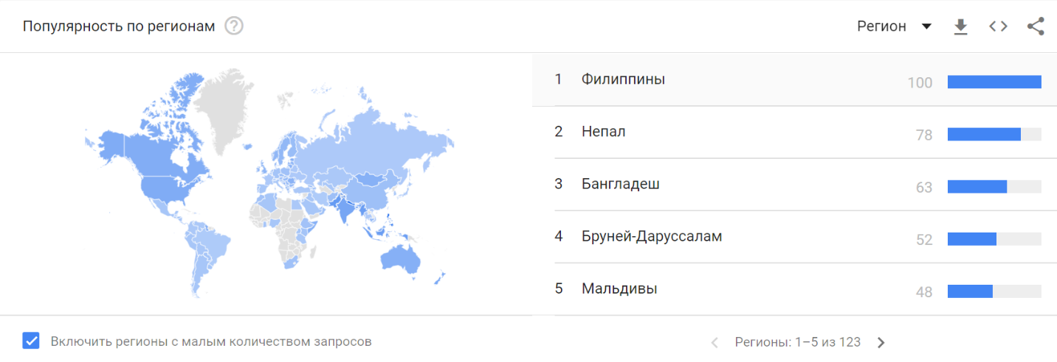

Рис. 3

**Відмінність від аналогічних програм:**

Ця комп’ютерна програма буде орієнтована на користувачів, які не хочуть тратити свій час та сили на створення тематичних постів в соціальних мережах, написання творів до школи, університету, інших потреб. Відмінністю від аналогічних програм буде те, що в комп’ютера для створення речень буде основа, завдяки якій текст не зійде із заданої теми.

**Статус проєкту:**

* ***Клас проєкту:*** монопроєкт (окремий проект певного виду і масштабу)
* ***За характером змін:*** середній проєкт, здійснення змін у структурі та змісті якого, призводить до не суттєво зміни його вартісних і часових параметрів.
* ***За масштабом (вартістю):*** середній (10-50 тис. грн).
* ***За тривалістю:*** довгостроковий (проєкт має перспективи використовуватись незалежно від обставин та плину часу, тому буде обслуговуватись та оновлюватись постійно)
* ***Стадія життєвого циклу*** - формулювання вимог до системи та розробка
* ***За видом продукту:*** програмний продукт
* ***За функціональним призначенням:*** дослідницький, бо має такі особливості: головна мета проекту чітко визначена, але окремі цілі повинні уточнюватися по мірі досягнення часткових результатів; строк завершення і тривалість проекту визначені завчасно, але вони можуть коригуватися залежно від отриманих проміжних результатів і загального просування проекту; планування витрат на проект часто залежить від виділених асигнувань і менше від дійсного просування проекту; основні обмеження пов’язані з лімітованою можливістю використання потужностей і ресурсів (устаткування і спеціалістів). Як правило, наявні можливості визначають витрати на проект і строк його готовності.
* ***За глибиною взаємного проникнення бізнесу замовника і підрядника:*** спільні проєкти
* ***За видом замовника:*** освіта, поліграфічна промисловість, SMM, WEB-розробники
* ***За видом автоматизованих процесів:*** обробка медіа-контенту, технологічні та офісні
* ***За територіальним поширенням:*** полінаціональний (GeneraText зможе обробляти майже будь-яку мову та має знайти призначення в будь-якому кутку світу)
* ***За рівнем впливу розробки інтерфейсу на проєкт:*** середній, бо результат розробки інтерфуйсу займає значний відрізок в життєвому циклі проєкту та має великий вплив на оцінку проєкту користувачами.

**Життєвий цикл проєкту:**

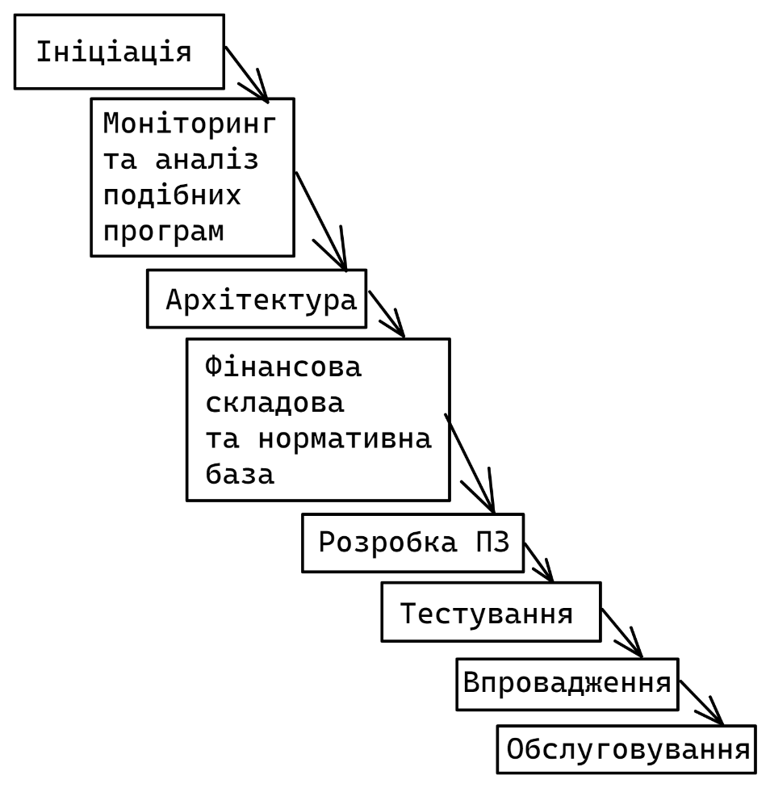

**Задачі проєкту (дерево робіт):**

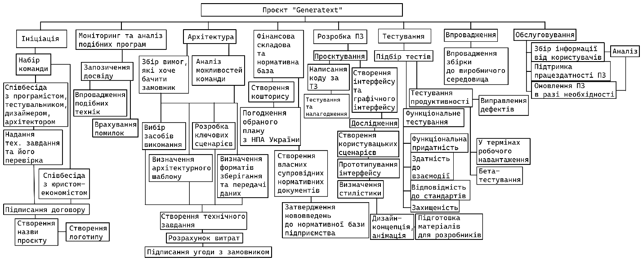

**Матриця відповідальності проєкту:**

|  |  |  |  |  |  |  |
| --- | --- | --- | --- | --- | --- | --- |
| Перелік  відповідальних  за роботу | Менеджер  управління  проєктом | Програміст | Тестувальник | Дизайнер | Архітектор | Юрист-економіст |
| Перелік робіт проєкту |
| Ініціація | **+** |  |  |  |  |  |
| Набір команди | **+** |  |  |  |  |  |
| Співбесіда з програмістом, тестувальником, дизайнером, архітектором | **+** |  |  |  |  |  |
| Співбесіда з юристом-економістом | **+** |  |  |  |  |  |
| Надання техн. завдання та його перевірка | **+** |  |  |  |  |  |
| Підписання договору | **+** |  |  |  |  |  |
| Створення назви проєкту | **+** |  |  | **+-** | **+-** |  |
| Створення логотипу | **+-** | **+-** |  | **+** |  |  |
| Аналіз подібних проєктів та запозичення досвіду | **+** |  |  |  | **+-** |  |
| Запозичення досвіду | **+** |  |  |  |  |  |
| Впровадження подібних технік | **+** |  |  |  |  |  |
| Врахування помилок | **+** |  |  |  | **+-** |  |
| Архітектура | **+-** |  |  |  | **+** |  |
| Збір вимог замовника | **+-** |  |  |  | **+** |  |
| Аналіз можливостей команди | **+-** |  |  |  | **+** |  |
| Вибір засобів виконання |  |  |  |  | **+** |  |
| Розробка ключових сценаріїв | **+-** |  |  |  | **+** |  |
| Визначення архітектурного  шаблону |  |  |  |  | **+** |  |
| Визначення форматів зберігання та передачі даних |  |  |  |  | **+** |  |
| Створення технічного завдання | **+-** |  |  |  | **+** |  |
| Розрахунок витрат |  |  |  |  |  | **+** |
| Підписання угоди з замовником | **+** |  |  |  |  | **+-** |
| Фінансова складова та нормативна база |  |  |  |  |  | **+** |
| Створення кошторису |  |  |  |  |  | **+** |
| Погодження обраного плану з нормативними документами України |  |  |  |  |  | **+** |
| Створення власних супровідних нормативних документів |  |  |  |  |  | **+** |
| Затвердження нововведень до нормативної бази підприємства |  |  |  |  |  | **+** |
| Розробка ПЗ |  | **+** | **+-** | **+-** | **+-** |  |
| Проєктування |  | **+-** |  |  | **+** |  |
| Створення інтерфейсу та графічного інтерфейсу |  | **+-** |  | **+** |  |  |
| Дослідження |  |  |  | **+** |  |  |
| Створення користувацьких інтерфейсів |  |  |  | **+** |  |  |
| Прототипування інтерфейсів |  |  |  | **+** |  |  |
| Визначення стилістики |  |  |  | **+** |  |  |
| Дизайн-концепція, анімація |  |  |  | **+** |  |  |
| Підготовка матеріалів для розробників |  |  |  | **+** |  |  |
| Написання коду за технічним завданням |  | **+** |  |  |  |  |
| Тестування та налагодження |  | **+** | **+-** |  |  |  |
| Тестування |  |  | **+** |  | **+-** |  |
| Тестування продуктивності |  |  | **+** |  | **+-** |  |
| Тестування у термінах робочого навантаження |  |  | **+** |  | **+-** |  |
| Бета-тестування |  |  | **+** |  | **+-** |  |
| Функціональне тестування |  |  | **+** |  | **+-** |  |
| Тестування функціональної придатності |  |  | **+** |  | **+-** |  |
| Тестування здатності до взаємодії |  |  | **+** |  | **+-** |  |
| Відповідність до стандартів |  |  | **+** |  | **+-** |  |
| Тестування безпеки ПЗ |  |  | **+** |  | **+-** |  |
| Виправлення дефектів |  | **+** | **+-** |  | **+-** |  |
| Впровадження | **+-** | **+-** |  |  | **+** |  |
| Впровадження збірки до виробничого середовища | **+-** | **+-** |  |  | **+** |  |
| Обслуговування |  | **+** |  |  | **+-** |  |
| Збір інформації від користувачів | **+-** |  | **+-** |  | **+** |  |
| Підтримка працездатності ПЗ |  | **+** | **+-** |  | **+-** |  |
| Оновлення ПЗ |  | **+-** | **+-** | **+-** | **+** |  |

**Реалізація проєкту:**

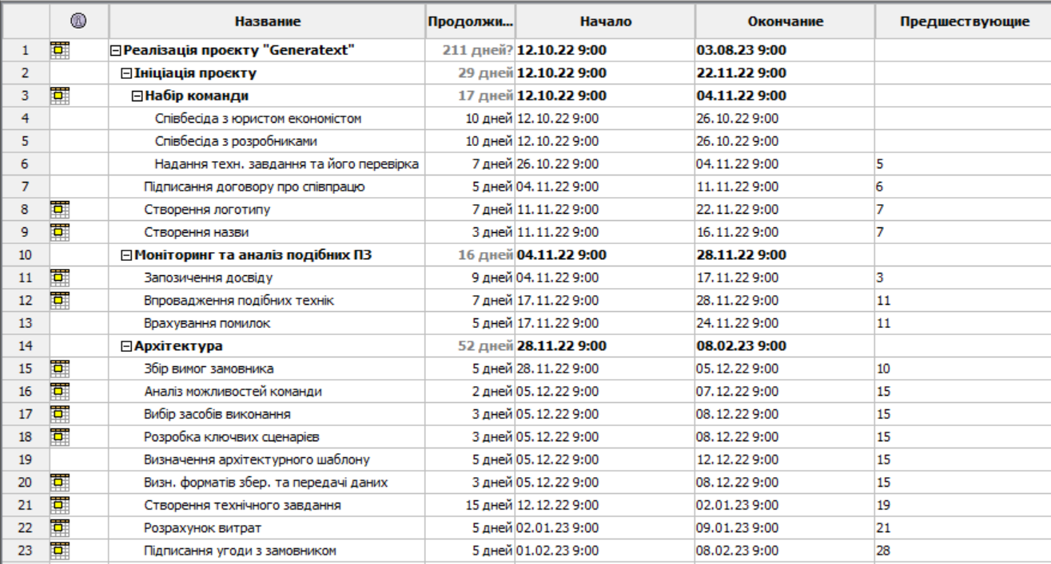

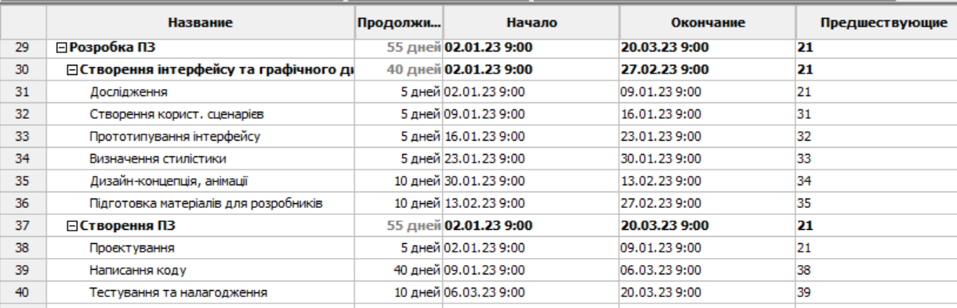

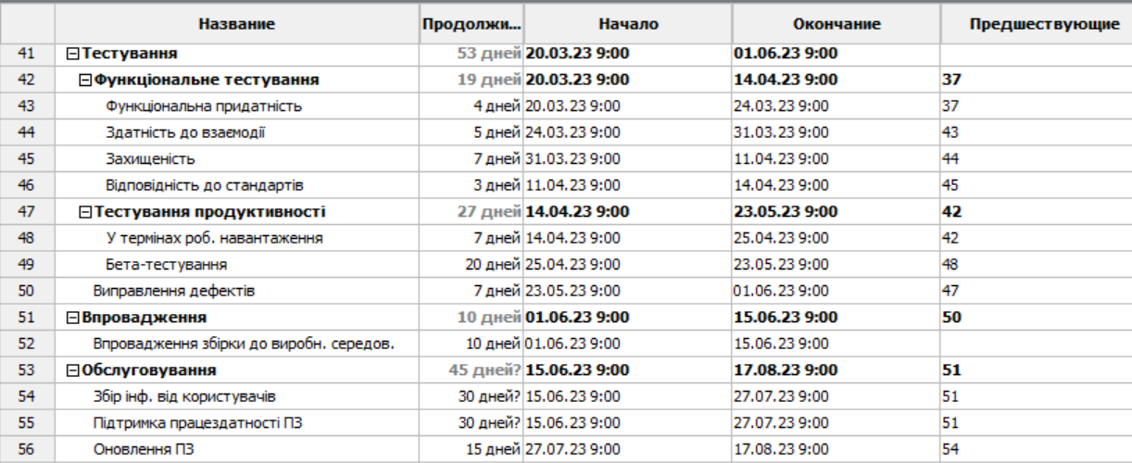

**Діаграма Ганта проєкту:**

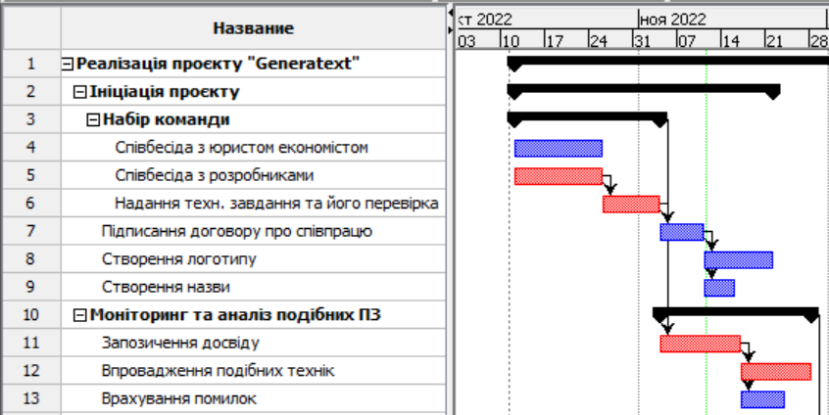

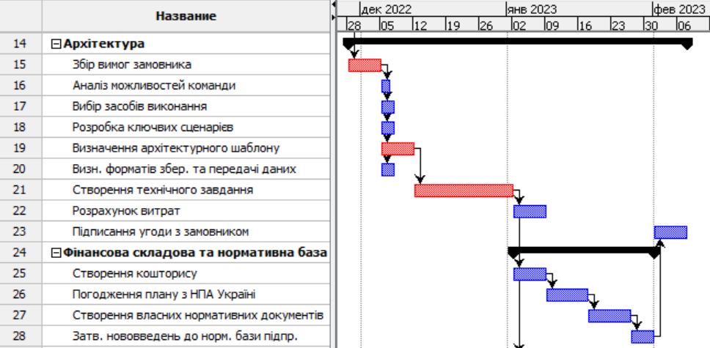

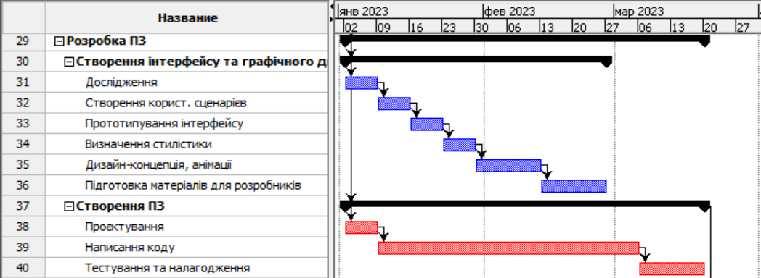

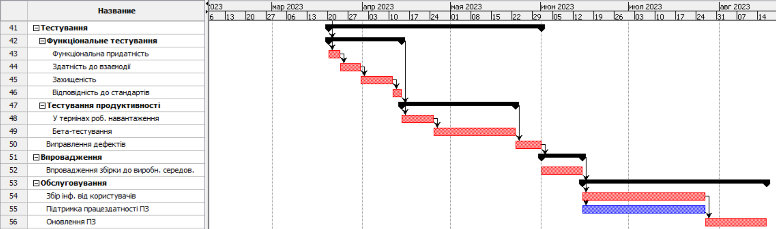

Загалом проєкт триватиме приблизно 211 днів.

**Тип керування командою:**

***Авторитарний***, як на мене, є одним з найефективніших типів організації через те, що керівник, а саме виконавчий директор, має владу за його професіоналізм та знання і впливає на команду за допомогою заохочення, взаємопідтримки та санкцій, що позитивно впливає на настрої працівників в компанії та мотивує на звершення. Такий тип керування є достатньо строгим, для впливу на працездатність команди, але й достатньо м’яким, щоб не тримати працівників в страху та стресі, які знижують продуктивність та бажання.

**Характеристика команди проєкту за ознаками групи:**

* Зміст і характер спільної діяльності: *керівник – лідер* (той, до кого звертаються за порадою та допомогою); присутність *емоційної та вольової комунікабельності.*
* Цілі та завдання спільної діяльності: *спрямованість, організованість, потік ідей.*
* Тип відносин між особами в групі: *формальні відносини*, для того щоб були чітко окреслені права та обов’язки кожного працівника.
* Зовнішня та внутрішня організація: через те, що проєкт в планах невеликий і не потребує великої кількості людей та розгалуженої ієрархії, мною обрана *плоска (горизонтальна) структурна організація.*
* Прийняті в групі норми та цінності: *толерантність та взаємодопомога.*
* Усвідомлення особами групи своєї причетності до неї: *наявність мікроклімату, тобто атмосфери та психологічної обстановки, яка буде комфортною для всіх; кожен має прагнути належати до групи та відчувати позитивні емоції.*
* Групові атрибути (назва, символи тощо): *назва команди* = назві проєкту (Generatext), *символ* = логотипу проєкту.

**Тип команди:**

Комунікативна група – ефективна структура для управління спільною координованою діяльністю з обміном інформацією та думками та обговоренням спільних проблем та їх вирішення.

**Етапи діяльності керівника в процесі створення команди:**

1. Попередній стан: діагностика та зміна стилю управління, підготовка організаційного середовища, встановлення мети, визначення напрямів діяльності та завдань працівника кожної посади, створення критеріїв оцінки претендентів на посади
2. Етап формування команди: викладення оголошення про пошук працівників в ЗМІ, добір претендентів, проведення співбесіди
3. Етап управління командою: визначення мети, моніторинг та оцінка діяльності, забезпечення умов розвитку.

**Керування часом:**

Можлива така ситуація, що запланованого часу недостатньо або навпаки забагато для реалізації певної задачі. Наприклад, в ІТ-сфері такою може бути саме створення програмного забезпечення. Через це подальші задачі мають здвинутися в часі виконання. Це наглядно показує діаграма Ганта.

Запланований строк написання коду (30 днів):

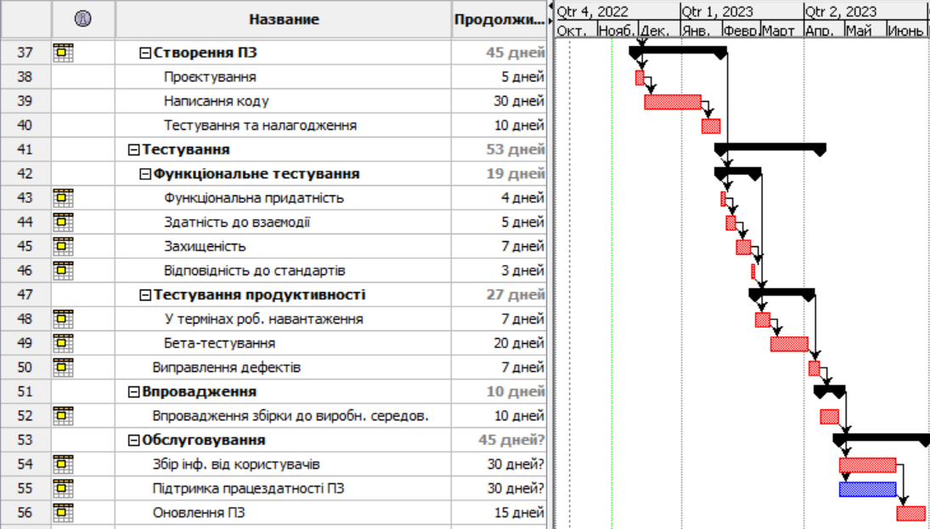

Діаграма зі змінами в строках виконання (на 20 днів більше):

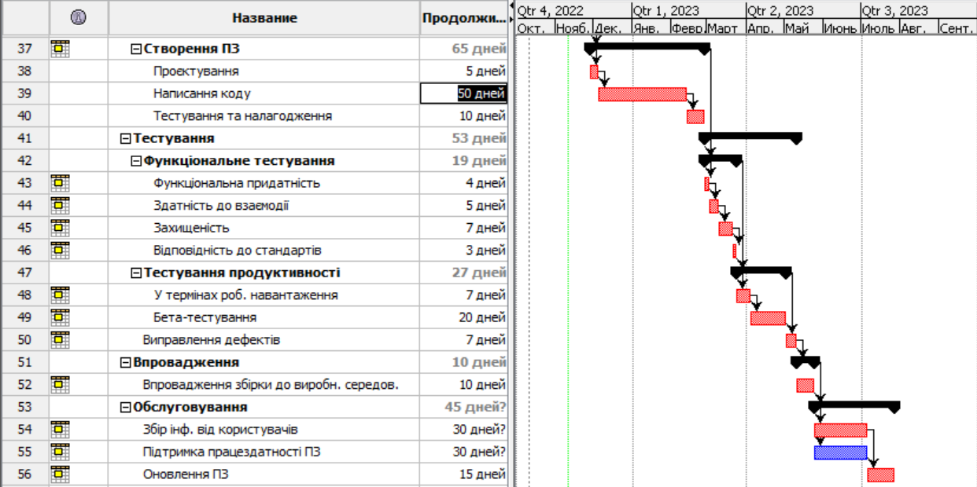

Критичною така ситуація може стати у випадку, коли замовник не готовий чекати більше, ніж затверджений строк, тому завчасно варто ставити перебільшену кількість часу на виконання завдань, на які неможливо поставити точну дату. Проєкт може бути закінчений раніше заявлених строків і це буде великим плюсом для взаємодомовленостей між розробником продукту та замовником.

**Контрольні точки:**

1. Підписання угоди з замовником:

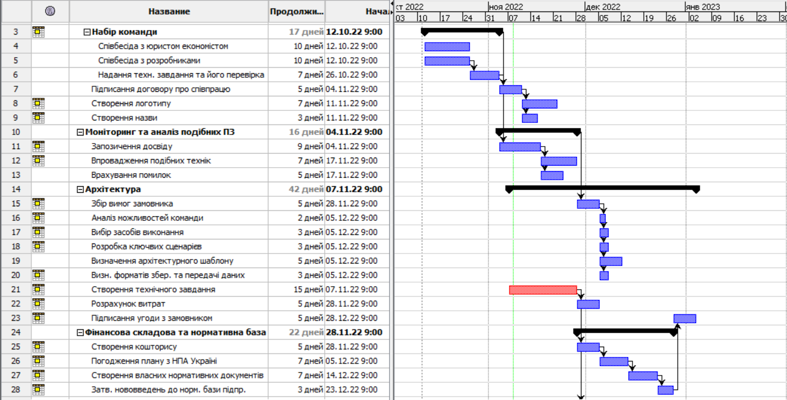

1. Тестування:

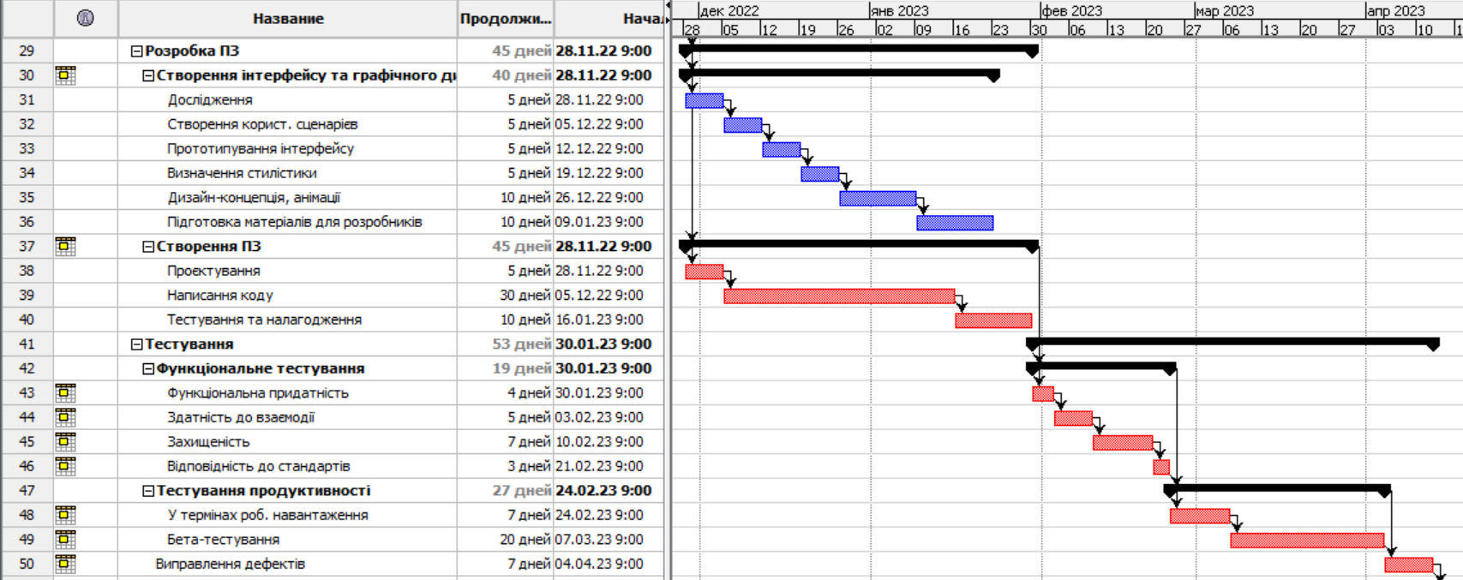

1. Оновлення ПЗ:

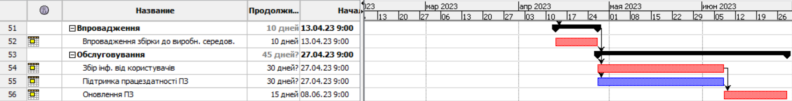

**Управління ризиками:**

Наприклад, з команди уходить тестувальник. На час, поки не буде знайдено нового, його обов’язки буде виконувати архітектор.

|  |  |  |  |  |  |  |
| --- | --- | --- | --- | --- | --- | --- |
| Перелік  відповідальних  за роботу | Менеджер  управління  проєктом | Програміст | ~~Тестувальник~~ | Дизайнер | Архітектор | Юрист-економіст |
| Перелік робіт проєкту |
| Ініціація | **+** |  | **Х** |  |  |  |
| Набір команди | **+** |  | **Х** |  |  |  |
| Співбесіда з програмістом, тестувальником, дизайнером, архітектором | **+** |  | **Х** |  |  |  |
| Співбесіда з юристом-економістом | **+** |  | **Х** |  |  |  |
| Надання техн. завдання та його перевірка | **+** |  | **Х** |  |  |  |
| Підписання договору | **+** |  | **Х** |  |  |  |
| Створення назви проєкту | **+** |  | **Х** | **+-** | **+-** |  |
| Створення логотипу | **+-** | **+-** | **Х** | **+** |  |  |
| Аналіз подібних проєктів та запозичення досвіду | **+** |  | **Х** |  | **+-** |  |
| Запозичення досвіду | **+** |  | **Х** |  |  |  |
| Впровадження подібних технік | **+** |  | **Х** |  |  |  |
| Врахування помилок | **+** |  | **Х** |  | **+-** |  |
| Архітектура | **+-** |  | **Х** |  | **+** |  |
| Збір вимог замовника | **+** |  | **Х** |  | **+-** |  |
| Аналіз можливостей команди | **+-** |  | **Х** |  | **+** |  |
| Вибір засобів виконання |  |  | **Х** |  | **+** |  |
| Розробка ключових сценаріїв | **+-** |  | **Х** |  | **+** |  |
| Визначення архітектурного  шаблону |  |  | **Х** |  | **+** |  |
| Визначення форматів зберігання та передачі даних |  |  | **Х** |  | **+** |  |
| Створення технічного завдання | **+-** |  | **Х** |  | **+** |  |
| Розрахунок витрат |  |  | **Х** |  |  | **+** |
| Підписання угоди з замовником | **+** |  | **Х** |  |  | **+-** |
| Фінансова складова та нормативна база |  |  | **Х** |  |  | **+** |
| Створення кошторису |  |  | **Х** |  |  | **+** |
| Погодження обраного плану з нормативними документами України |  |  | **Х** |  |  | **+** |
| Створення власних супровідних нормативних документів |  |  | **Х** |  |  | **+** |
| Затвердження нововведень до нормативної бази підприємства |  |  | **Х** |  |  | **+** |
| Розробка ПЗ |  | **+** | **Х** | **+-** | **+-** |  |
| Проєктування |  | **+-** | **Х** |  | **+** |  |
| Створення інтерфейсу та графічного інтерфейсу |  | **+-** | **Х** | **+** |  |  |
| Дослідження |  |  | **Х** | **+** |  |  |
| Створення користувацьких інтерфейсів |  |  | **Х** | **+** |  |  |
| Прототипування інтерфейсів |  |  | **Х** | **+** |  |  |
| Визначення стилістики |  |  | **Х** | **+** |  |  |
| Дизайн-концепція, анімація |  |  | **Х** | **+** |  |  |
| Підготовка матеріалів для розробників |  |  | **Х** | **+** |  |  |
| Написання коду за технічним завданням |  | **+** | **Х** |  |  |  |
| Тестування та налагодження |  | **+** | **Х** |  |  |  |
| Тестування |  |  | **Х** |  | **+** |  |
| Тестування продуктивності |  |  | **Х** |  | **+** |  |
| Тестування у термінах робочого навантаження |  |  | **Х** |  | **+** |  |
| Бета-тестування |  |  | **Х** |  | **+** |  |
| Функціональне тестування |  |  | **Х** |  | **+** |  |
| Тестування функціональної придатності |  |  | **Х** |  | **+** |  |
| Тестування здатності до взаємодії |  |  | **Х** |  | **+** |  |
| Відповідність до стандартів |  |  | **Х** |  | **+** |  |
| Тестування безпеки ПЗ |  |  | **Х** |  | **+** |  |
| Виправлення дефектів |  | **+** | **Х** | **+-** |  |  |
| Впровадження збірки до виробничого середовища | **+-** | **+-** | **Х** |  | **+** |  |
| Обслуговування |  | **+** | **Х** |  |  |  |
| Збір інформації від користувачів | **+-** |  | **Х** |  | **+** |  |
| Підтримка працездатності ПЗ |  | **+** | **Х** |  | **+-** |  |
| Оновлення ПЗ |  | **+** | **Х** |  | **+-** |  |

**Літературні джерела:**

1. Скотт Беркун. Искусство управления IT-проектами: 2-е изд. «Из се-рии: Бестселлеры O’Reilly» (Питер) Питер; Санкт-Петербург; 2014 - 700 с. ISBN 978-5-388-00543-4 [Електронний ресурс]. – Режим доступу: http://fictionbook.ru/static/trials/08/32/08/08320841.a6.pdf
2. Пономаренко Л.А. Комп’ютерні технології управління інноваційними проек-тами. / Л.А. Пономаренко– К.: КНТЕУ, 2001. – 453 с.
3. Тарасюк Г.М. Управління проектами: Навчальний посібник / Г.М. Тарасюк – К.: Каравела, 2006. -320с.
4. Офіційний сайт Київського відділення Інституту управління проектами. – Режим доступу: http://pmi.org/ua
5. <https://buklib.net/books/22265/>
6. https://library.if.ua/book/134/9066.html